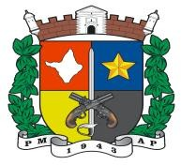

ESTADO DO AMAPÁ POLÍCIA MILITAR

CENTRO DE FORMAÇÃO E APERFEIÇOAMENTO CURSO DE FORMAÇÃO DE SARGENTO – CFS/2022

|  |  |
| --- | --- |
| **Parte nº xx /2022 – 3º PEL** | Macapá-AP, XX de ZXXXXXX de 2022. |
|  | **Do (a): AL CFS Nº NOME DE GUERRA**. |
|  | **Ao: 1º TEN QOPMC** MARCELO DOS SANTOS **RODRIGUES** – **Cmt do**  **Pelotão**. |
|  | **Ass**.: Solicitação. |
|  | **Anexo**: Comprovante de marcação de consulta. |

Senhor Comandante,

Solicito que seja autorizado a me ausentar do Centro de Formação e Aperfeiçoamento – CFA, no dia XX de XXXXXX de 2022, no período da tarde, para comparecer a uma consulta médica agendada, conforme documentação em anexo.

Respeitosamente,

NOME COMPLETO DO ALUNO

Solicitante